Werken bij Stad & OCMW Nieuwpoort

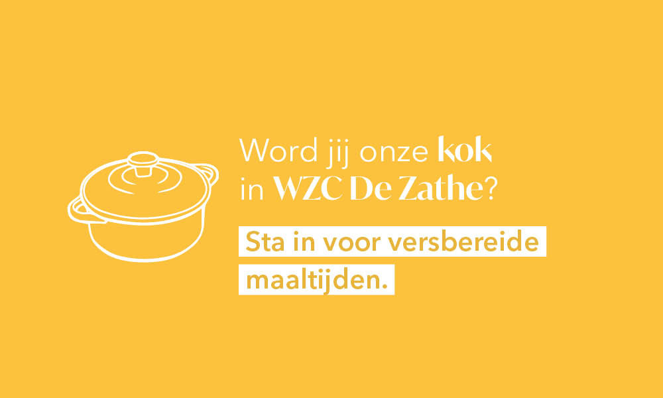
Selectieprocedure tot aanwerving van een

Kok
(IFIC 11)
in contractueel verband (voltijds)

inlichtingenbrochure

   | Selectieprocedure via aanwerving van een  Kok  (IFIC 11)  in contractueel verband (voltijds)

INLICHTINGENBROCHURE
Stad en OCMW Nieuwpoort gaan volop voor de verdere professionalisering van de stadsdiensten en zijn op zoek naar nieuwe werkkrachten die mee willen bouwen aan een stad in volle verandering en vernieuwing. Ben je geboeid door de werking van een openbaar bestuur, werk je graag mee aan een optimale dienstverlening voor onze bewoners en sta je open om de beleidslijnen van onze kuststad mee uit te denken? Dan ben jij de kandidaat die we zoeken!

Inhoud
1. Inhoud 2
2. Functiebeschrijving 3
3. Voorwaarden om deel te nemen 5
4. Inhoud en verloop van de selectieproeven 6
5. Reserve 7
6. Aanwerving 7
7. Salaris 7
8. Hoe solliciteren ? 8
9. Beoordeling van de kandidaturen 8

Functiebeschrijving

Doel van het team
Bereiden van aangepaste, lekkere, gezonde en gevarieerde maaltijden voor bewoners, personeel en gebruikers van de dienst warme maaltijden.

Doel van de functie
Kwaliteitsvolle maaltijdvoorbereiding en -verdeling, rekening houdend met dieetvereisten, gewoonten en wensen van de gebruikers.

Plaats in het organogram
Werkt onder leiding van en rapporteert aan de chef-gerant, en geeft leiding aan het keukenpersoneel bij diens afwezigheid.

Kernresultaten

1 Maaltijdvoorbereiding en -bereiding
Doel: bereiden van kwalitatief hoogwaardige, smakelijke en aangepaste maaltijden.
Dit omvat onder meer de volgende concrete taken:
Bereiden van ontbijt, middagmaal en avondmaal volgens vastgelegde menuplanning.
Toepassen van kooktechnieken voor grootkeuken.
Voorzien van aangepaste maaltijden op maat van bewoners (eetproblemen, gezondheidstoestand, gewoonten).
Variëren in samenstelling en presentatie van gerechten.
Respecteren van budgettaire richtlijnen bij bereiding (portioneren, efficiënt gebruik van ingrediënten).

2 Verdeling en presentatie van maaltijden
Doel: een correcte, aantrekkelijke en voedselveilige maaltijdservice.
Dit omvat onder meer de volgende concrete taken:
Correcte en uniforme portionering.
Kwaliteitsvolle verdeling en presentatie van maaltijden.
Bijdragen aan een positieve eetbeleving voor bewoners.
Kwalitatief koken op basis van bestaande receptuur met creatieve kruiding

3 Voorraadbeheer en aankoop (bij afwezigheid chef-gerant)
Doel: garanderen dat alle ingrediënten en materialen tijdig beschikbaar zijn.
Dit omvat onder meer de volgende concrete taken:
Voorraadbeheer in functie van menuplanning en budgetten.
Plaatsen en opvolgen van bestellingen.
Controleren van leveringen (kwaliteit, vervaldatum, hoeveelheid).
Contact onderhouden met leveranciers, inclusief overleg over nieuw materiaal of apparatuur.

4 Hygiëne, veiligheid en onderhoud
Doel: voldoen aan wettelijke hygiënenormen en interne procedures.
Dit omvat onder meer de volgende concrete taken:
Toezien op naleving van HACCP-richtlijnen.
Handhaven van keukenhygiëne, afvalverwerking en onderhoud.
Toezien op persoonlijke hygiëne van collega's in de keuken.

5 Operationele leidingstaken (bij afwezigheid chef-gerant)
Doel: het waarborgen van een efficiënte, veilige en goed georganiseerde werking van de keuken door het coördineren van werkzaamheden, het bewaken van hygiëne- en veiligheidsnormen en het optimaal aansturen van de keukenploeg.
Dit omvat onder meer de volgende concrete taken:
- Organiseren van bewaartaken, voorraadplaatsing en voorbereiding.
- Coördineren van taken van de keukenploeg.
- Bewaken van hygiëne- en veiligheidssystemen in de keuken.
- Bespreken van werkroosters, vakantieaanvragen en overuren met dagelijks verantwoordelijke.

6 Kwaliteitsopvolging en rapportering
Doel: bijdragen aan continue verbetering van maaltijdkwaliteit.
Dit omvat onder meer de volgende concrete taken:
Signaleren van noden aan materiaal, apparatuur, receptontwikkeling.
Rapporteren van kwaliteit van voeding voor mogelijke besluitvorming rond leveranciers.

Verruimende bepaling: op vraag van de directe leidinggevende of de algemeen directeur ondersteunende taken van de eigen dienst of van andere gemeentelijke diensten verrichten.

Gedragscompetenties
Omgaan met informatie | Creativiteit  Formuleren van originele en vernieuwende ideeën, oplossingen en werkwijzen. Zich richten op vernieuwing van producten, processen en diensten om zo tegemoet te komen aan toekomstige uitdagingen.
Omgaan met taken | Zelfstandig werken:  Zelfstandig een taak tot een goed einde kunnen brengen, zonder ondersteuning of toezicht van anderen. Verantwoordelijkheid opnemen zonder daartoe aangespoord te worden.  Kwaliteitsgerichtheid:  Hoge eisen stellen aan de kwaliteit van het eigen werk. Zorgvuldig voorbereiden van taken en aandachtig uitvoeren om fouten te voorkomen. Voortdurend streven naar verbeteringen en borging van kwaliteit.  Mondelinge communicatie:  Meningen, ideeën en ingewikkelde zaken in een begrijpelijke taal, aangepast aan de ontvanger, mondeling kunnen overbrengen. Een aantrekkelijk en motiverend mondeling taalgebruik hanteren en zorg dragen voor een goed communicatieklimaat.
Omgaan met mensen | Klantgerichtheid:  De aandacht richten op het kennen en beantwoorden van de wensen en behoeften van (interne & externe) klanten, en de dienstverlening hierop afstemmen. Ernstig nemen van klachten en problemen en zoeken naar oplossingen die de verwachtingen overtreffen.  Teamwerk en samenwerking:  Willen deel uitmaken van een team en samenwerking boven competitiviteit stellen. Samen met anderen de activiteiten op een gemeenschappelijk doel richten en inzetten op een goede onderlinge sfeer en groepsgevoel.
Omgaan met eigen functioneren | Flexibiliteit:  Opvangen van problemen of plotse veranderingen in de omgeving, taken, verantwoordelijkheden of mensen door zich aan te passen. De mogelijkheid om zich snel aan te passen en om effectief te werken in diverse situaties en met diverse personen of groepen.
Omgaan met omgeving | Aanpassingsvermogen:  Doelmatig blijven handelen door zich bij veranderende omgeving, werkwijzen of mensen gemakkelijk aan te passen. Kunnen omgaan met evolutie en diversiteit. Vlot kunnen schakelen tussen taken, opdrachten en doelen. Openstaan voor verandering en meegaan in wat anderen nodig hebben. Vlot kunnen omgaan met wijzigingen in plannen. De kleur van de omgeving aannemen.

Technische competenties
- Digitale vaardigheden
De technische competenties die gericht zijn op het kennen en gebruiken van de computer, multimedia en software als werk- en gebruiksmiddel in het dagelijks functioneren. Het gaat om de standaardproducten (tekstverwerking, rekenbladen, presentaties, databases), nieuwe media (teams, Microsoft office, sociale media, google, …) en de gespecialiseerde producten of software eigen aan de functie.

- Wetgeving en regelgeving
De technische competenties met betrekking tot de kennis van de wetgeving en regelgeving, noodzakelijk in het uitoefenen van de functie. Kennis van de HACCP-normen.

- Werking en werkmiddelen
De technische competenties die noodzakelijk zijn om optimaal en correct te functioneren in zijn dagelijkse werkzaamheden; het zijn de basisregels rond processen, werkmethodes, en –methodieken en werkmiddelen.
De resultaatsgebieden en de competenties kunnen veranderen in functie van de noden en de ontwikkeling van de organisatie.

Voorwaarden om deel te nemen

Algemene toelatingsvoorwaarden (= elke kandidaat moet hieraan voldoen):

Om in aanmerking te komen voor deze functie moet je:
- Een gedrag vertonen dat in overeenstemming is met de eisen van de functie waarvoor je solliciteert. Dit wordt getoetst aan de hand van een uittreksel uit het strafregister. Als daarop een ongunstige vermelding voorkomt, mag je daarover een schriftelijke toelichting voorleggen;
- De burgerlijke en politieke rechten genieten;
- Medisch geschikt zijn voor de uit te oefenen functie, in overeenstemming met de wetgeving betreffende het welzijn van het personeelslid bij de uitvoering van hun werk. Dit moet nagegaan worden voor de effectieve tewerkstelling;
- Uit lijst selecteren wat nodig is: verwijderen indien niet van toepassing

Algemene en bijzondere aanwervingsvoorwaarden :
- Voldoen aan de vereiste over de taalkennis opgelegd door de wetten op het gebruik der talen in bestuurszaken, gecoördineerd op 18 juli 1966;
- Beschikken over relevante ervaring;
- Slagen voor een selectieprocedure.

Inhoud en verloop van de selectieproeven
De selectieproeven bestaan uit:

Deel 1: Praktische proef
De kandidaten moeten één of meer proeven doen in overeenstemming met de opdrachten zoals omschreven in de functiebeschrijving. Aan de kandidaat kan worden gevraagd tijdens de uitvoering van de praktische proef mondeling toelichting te geven over de werkwijze, gebruikte technieken, werktuigen, toepassing veiligheidsvoorschriften en beschermingskledij.

Om geslaagd te zijn voor dit onderdeel dient de kandidaat 50% van het totaal te behalen.

Deel 2: Mondelinge proef
Deze selectietechniek beoogt de evaluatie van de overeenstemming van het profiel van de kandidaat met de specifieke vereisten van de functie, evenals van zijn motivatie, van zijn persoonlijkheid, eventuele werkervaring, vakkennis en van zijn interesse voor het werkterrein. De geselecteerde competenties worden grondig bevraagd.

Om geslaagd te zijn voor dit onderdeel dient de kandidaat 50% van het totaal te behalen.

Om in totaliteit als geslaagd te worden beschouwd, dient de kandidaat 60% te behalen van de punten op de verschillende onderdelen samen en geschikt bevonden zijn in het assessment.

Data (onder voorbehoud)

Praktische proef: vrijdag 5 juni 2026 voormiddag
Mondelinge proef: vrijdag 5 juni 2026 namiddag
Na het beëindigen van de volledige procedure kan je, indien gewenst, feedback bekomen.

Reserve
Een wervingsreserve wordt aangelegd voor twee jaar.

Aanwerving
Je wordt aangeworven met een contract van onbepaalde duur.

Salaris
De bezoldiging gebeurt op basis van de salarisschaal IFIC 11

Beroepservaring wordt onbeperkt in aanmerking genomen voor de toekenning van de schaalanciënniteit, op voorwaarde dat ze relevant is voor de uitoefening van de functie.

De relevantie van de beroepservaring wordt beoordeeld op basis van een vergelijking van die ervaring met de voorwaarden en met het functieprofiel voor de functie waarin het personeelslid aangesteld wordt.

Een voorlopige raming van jouw (netto)loon kan je opvragen via personeelsdienst@nieuwpoort.be. Geef mee: burgerlijke staat, aantal kinderen ten laste, eigen inschatting van het aantal jaar relevante anciënniteit via gedetailleerd overzicht. De loonsimulatie gebeurt op basis van een verklaring op eer en verbindt het bestuur niet tot het toekennen van de anciënniteit.

Extralegale voordelen
- Maaltijdcheques van 10 EUR waarvan je zelf 1,09 EUR bijdraagt
- Gratis hospitalisatieverzekering
- Fietsvergoeding van 0,37 EUR per km
- Mogelijkheid tot fietslease
- 2de pensioenpijler voor contractuelen
- Terugbetaling treinabonnement en abonnement De Lijn voor woon-werkverkeer
- Smartphone indien noodzakelijk voor functie
- Ruime opleidingsmogelijkheden
- Aansluiting bij de sociale dienst GSD-V met tal van voordelen en de kortingskaart PlusPas
- Vakantie: 26 dagen op jaarbasis en extra verlof bij dienstanciënniteit:

Hoe solliciteren ?
We verwachten jouw kandidatuur uiterlijk 24 mei 2026 om 23u59, via onze website www.nieuwpoort.be/jobs.
Een volledige kandidatuur bevat je cv, motivatiebrief en een recent uittreksel uit het strafregister (max. 3 maanden oud).

Meer inlichtingen kan je opvragen bij de personeelsdienst via mail naar personeelsdienst@nieuwpoort.be.

Beoordeling van de kandidaturen
Het college van burgemeester en schepenen beoordeelt na de uiterste inschrijvingsdatum de geldigheid van de kandidaturen. Indien je niet voldoet aan de opgesomde voorwaarden, zal je uitgesloten worden. De reden van uitsluiting word je elektronisch meegedeeld.

